履职报告人员基本情况
报告人  姓 名 |  | 王冰 |  | 性别 |  | 男 | 出生  年月 | 1978.10 |  |  | 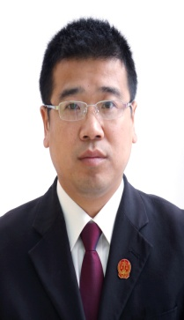
民族 |  | 汉族 | 党派 |  | 中共  党员 |  | 籍贯 | 江苏泗洪 | 文化  程度 | 大学本科
现任职务 |  |  |  | 巢湖市人民法院执行庭副庭长、审判员
简  历 | 2003.07--2003.12 广德县人民法院流洞法庭聘用书记员  2003.12--2009.07 广德县人民法院书记员  2009.07--2010.05 广德县人民法院助理审判员  2010.05--2012.06 广德县人民法院审判员  2012.06--2016.07 广德县人民法院执行庭副庭长  2016.07--2016.08 巢湖市人民法院民二庭助理审判员  2016.08—2016.09 巢湖市人民法院民二庭审判员  2016.09—2017.08 巢湖市人民法院执行庭审判员  2017.08—2017.12 巢湖市人民法院执行庭法官助理  2017.12—2019.12 巢湖市人民法院执行庭审判员、二级法官  2019.12-- 巢湖市人民法院执行庭副庭长、一级法官

